Комплексная оздоровительная программа «С заботой о спине» 7 дней
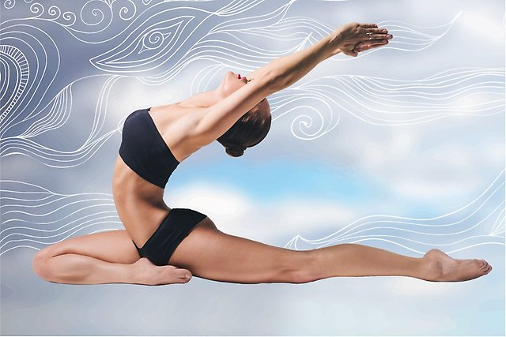
В санатории «Боровое» мы предложим Вам комплексный лечебный подход к проблеме боли в спине, боли в позвоночнике, боли в пояснице. Наши специалисты, имея опыт и знания, разработали программу, которая поможет Вам устранить эти проблемы и смотреть на мир с улыбкой.
В программу входит:
1.Проживание в номере выбранной категории
2.4-х разовое питание по системе «шведский стол»
3.День первый:
- консультация врача-физиотерапевта;
- питьевое лечение минеральной водой;
- плавание в бассейне с минеральной водой;
- спелеотерапия;
- ванны хвойно-жемчужные.
4. День второй:
- питьевое лечение минеральной водой;
- плавание в бассейне с минеральной водой;
- спелеотерапия;
- ванны хвойно-жемчужные;
- бесконтактный гидромассаж;
- пневмокомпрессионная терапия на аппарате «Лимфа-мат».
5. День третий:
- питьевое лечение минеральной водой;
- плавание в бассейне с минеральной водой;
- спелеотерапия;
- бесконтактный гидромассаж;
- пневмокомпрессионная терапия на аппарате «Лимфа-мат».
6. День четвертый:
- питьевое лечение минеральной водой;
- плавание в бассейне с минеральной водой;
- спелеотерапия;
- пневмокомпрессионная терапия на аппарате «Лимфа-мат»;
- ванны хвойно-жемчужные.
7. День пятый:
- питьевое лечение минеральной водой;
- плавание в бассейне с минеральной водой;
- спелеотерапия;
- ванны хвойно-жемчужные;
- бесконтактный гидромассаж;
- пневмокомпрессионная терапия на аппарате «Лимфа-мат».
8. День шестой:
- питьевое лечение минеральной водой;
- плавание в бассейне с минеральной водой;
- бесконтактный гидромассаж;
- пневмокомпрессионная терапия на аппарате «Лимфа-мат».
9. День седьмой:
- питьевое лечение минеральной водой;
- плавание в бассейне с минеральной водой;
- ванны хвойно-жемчужные;
- бесконтактный гидромассаж.

